借AI图像迭代，让状物写作思维可见
——高阶思维与社会情感双驱的初中物件描写作文课案例
一、案例背景与问题诊断
1.教学内容与项目背景
本案例为初中状物描写专题作文课，基于“可见的学习”理论，把AI图像生成作为写作“可视化反馈工具”，不直接用来生成范文，而是利用图像和文字的偏差制造认知冲突。依托证据—对话嵌入式课堂模式，以“实物—AI图像对比—语言迭代”为任务链条，落地1.0—4.0版本链留痕的写作脚手架；学生在试错思辨中自主建构“准确、生动、真实、取舍”状物四原则，实现从客观描摹物件，到书写生活痕迹、借物抒情的进阶。同时双线并行发展高阶思维与高阶社会情感，落实可见的学习，完整留存学生从初稿到迁移创作的全过程学习证据。
2.学生原有基础
课堂前测观察发现，学生状物写作存在多层问题：描写笼统匮乏细节，难以通过文字构建具象画面；物与事、情相互割裂，仅能静态描摹外形，不会关联生活故事；认知片面，刻意回避物件磨损等“不完美痕迹”；缺乏细节取舍意识，易堆砌冗余信息干扰主旨。同时伴随社会情感困境：容易固守个人视角，难以接纳多元观点；抵触草稿迭代修改，畏惧否定原有文字；面对AI生成内容缺少辨别批判意识，存在照搬套用倾向。
3.真实学习困难与高阶能力的对应关系
高阶思维：理解（把握物件特征）→应用（物件结合生活场景）→分析（辨析物件新旧痕迹的表达价值）→评价（围绕主旨筛选细节、辨别AI内容）→创造（借物抒情完成主旨升华）
高阶社会情感：合作共情（倾听接纳同伴不同观察角度）、创新包容（尊重多元选材与个性化表达）、责任担当（忠于自我真实生活记忆写作）、情绪调节（接纳草稿不完美，愿意迭代修改）
- 案例特征与能力分析
1.场域定位与能力重点
本案例属于语文写作教学域（真实问题·证据对话·迭代迁移），以专题作文课方式组织；聚焦高阶思维中的分析、评价、创造，以及高阶社会情感中的合作共情、责任担当四项，情绪调节、创新包容作为伴随维度，在小组互评、习作迭代情境中观察。
能力进阶定位
高阶思维按三层六阶推进：从“学习理解”层的记忆、理解（物件基础特征、状物四大核心标准），到“应用实践”层的应用、分析（物件场景关联、辨析物件岁月痕迹的表达价值），再到“迁移创新”层的评价、创造（习作互评与多稿迭代，借物抒情完成主旨升华）。社会情感主要在草稿修改冲突、同伴互评情境中观察责任担当与情绪调节。
2.样态预判（高阶学习三种实施模态）
提炼三个实践样态，以“真实情境的任务性实践”为主样态，同时呈现“证据支撑的论证性实践”与“综合迁移的创新性实践”两项伴生样态；预判意在提示证据采集点，最终定型依据学生真实表现。
（1）真实情境的任务性实践【主样态】（侧重应用、责任担当）
以真实实物蓝色塑料凳子作为课堂情境载体，学生经历“口头描述‑AI生成图片—对比实物—迭代文字”完整真实任务；后续自主选择自己生活中有记忆的物件完成习作。
判断依据：完整任务链；关键证据：AI生成截图、课堂学案1.0—2.0初稿。
（2）证据支撑的论证性实践【伴生样态】（侧重分析、评价、情绪调节）
判断依据：基于证据开展思辨对话；关键证据：课堂思辨对话记录、草稿亲笔修改批注、版本链材料。
依托“AI图像与实物的差距”“新旧凳子对比”“草稿版本链”作为可视化证据，以对话思辨开展探究，论证“准确、生动、真实、取舍”四条写作原则；面对草稿缺陷，学生接纳不足，主动修改迭代。
（3）综合迁移的创新性实践【伴生样态】（侧重创造、创新包容、合作共情）
脱离课堂范例凳子，迁移整套写作方法到全新私人物件；展学环节包容多样化题材（童年童趣、亲情叙事、主旨升华、个性创意），欣赏多元创作。
判断依据：方法迁移到全新情境，产出个性化习作；关键证据：迁移习作、展学互评记录。
3.分层目标前置
基础目标为理解状物描写四原则准确、生动、真实、取舍，掌握物件基础特征描写，完成物件描写1.0—2.0版本迭代；
高阶目标为建立物件—故事—情感内在关联，完成习作多稿迭代、自选物件迁移创作，借助互评量表开展同伴评价。
三、五环模式下课堂完整实践过程
（一）目标引领：让高阶能力的“方向”可见
学生学习：阅读目标，写下对凳子最初的简单描述。
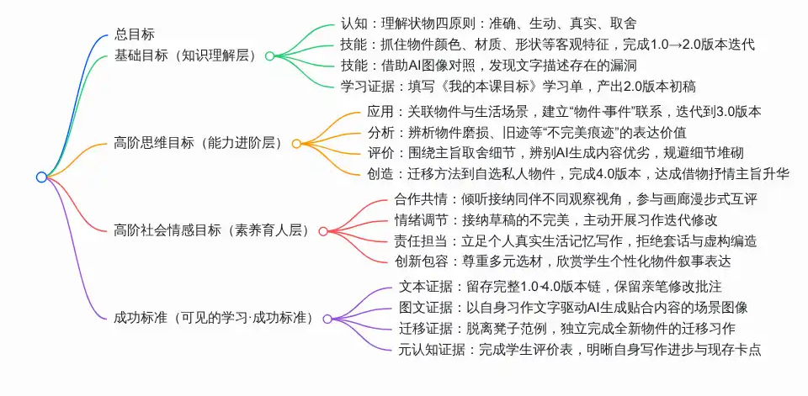
可见表现与关键证据：学生大多只写名词“凳子”，缺少细节；留存前测草稿。
（二）任务驱动：让高阶能力的“载体”可见
教师支持：出示实物蓝色塑料高脚方凳，组织三轮AI图像生成任务；依托实物—AI图像的差异，开展证据—对话嵌入式追问，以图像证据为抓手推进师生、生生对话，逐步提炼四条写作原则，搭建1.0—4.0迭代脚手架。
1.三次描述AI生成图片，对比区别，将准确作为描写的底线
激趣导入，上课伊始，老师先拿来一个凳子问学生这是什么。
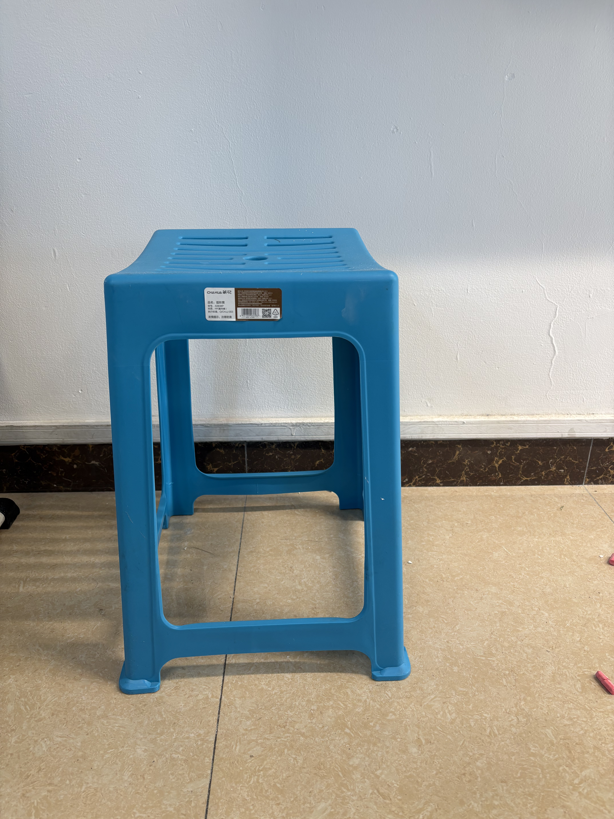

学生有的说是凳子，还有的说是椅子，学生停顿几秒钟后，反应过来，说凳子。还没等教师开口，学生便自言：椅子是有靠背的。
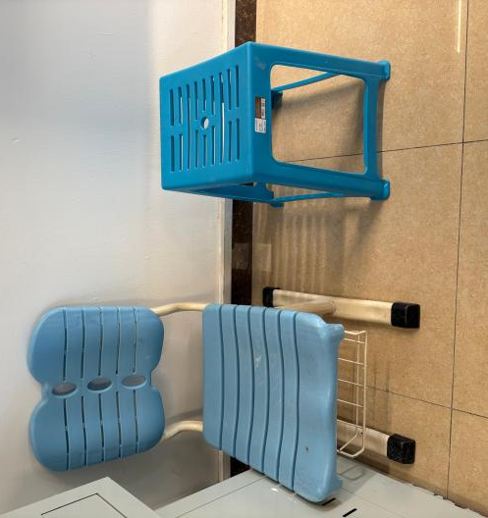
老师打开豆包对话框，输入学生回答的“凳子”，让豆包生成图片，发现生成的图片与实物不符合。师（对话追问）：同样一个词“凳子”，AI画出来的和眼前实物为什么不一样？我们缺少了哪些信息？

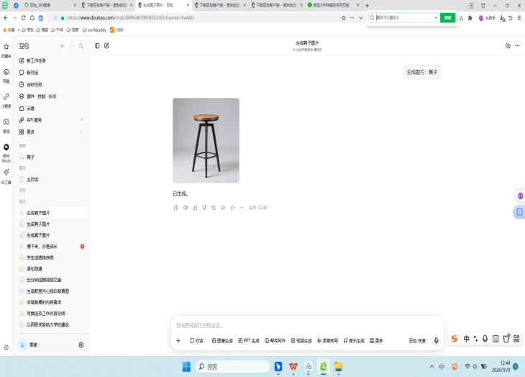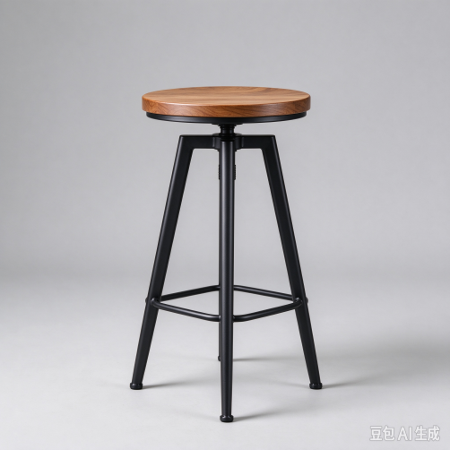

学生又添加描述词：蓝色、方形、塑料，分别补充了颜色、形状、材质，结果生成的图片还是有些偏差。

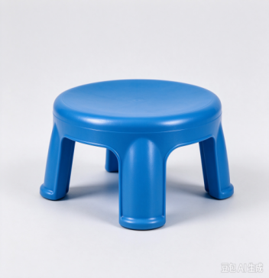
又有同学细心发现是高脚凳，于是老师将这些词输入豆包对话框，生成的图片基本与实物符合。学生对话生成结论：要补充颜色、材质、形状等细节，描写要准确。
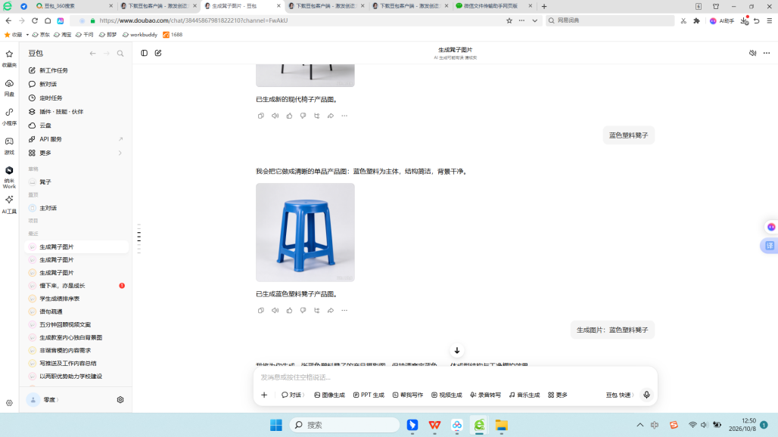
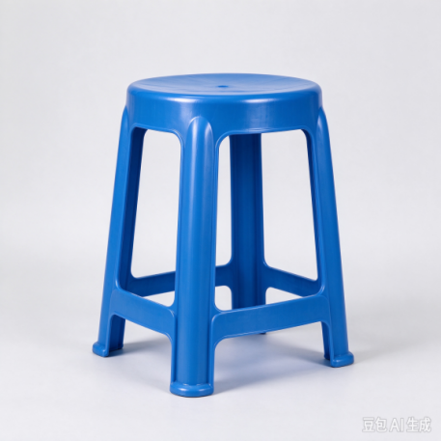
由此，学生自主得出：描述物件要具体到颜色、材质、形状、光泽度、大小高矮等，否则与实际情况有偏差。学生由1.0版本：这是一个凳子的描述，到2.0版本这是一个蓝色塑料高脚凳。AI可视化试错教学法：AI图像充当即时反馈证据，把抽象“描写准确”转化可视化图像差距，在试错对话中建构知识，减少空洞说教。证据—对话嵌入式探究：每一个写作结论都依托实物、AI图像、新旧物件对比等客观证据，教师基于证据开展递进式追问，依靠学生对话思辨生成知识点，而非教师直接灌输。版本脚手架搭建法：清晰定义1.0—4.0每一级任务，给学生可复制进阶路径，降低状物写作门槛。真实实物聚焦观察：从学生身边熟悉实物切入，立足真实观察，规避套话写作。
2.基于物件特点还原使用场景，增加故事感，将生动作为描写的灵魂
基于物件特点还原使用场景，增加故事感，将生活动态作为描写的灵魂，从可见的学习视角来看，学生写作的一大难点是无法建立“物件—场景—叙事”之间内在关联，物件仅仅是孤立静止的描摹对象，学生隐性的情境构思过程无法外显。教师依托实物证据递进式对话：这个蓝色塑料高脚方凳适用于哪些场景？学生结合校园真实经验，依次关联教师听课、面批作业、运动会观赛等真实场景；教师继续追问支架：为什么该物件适配这一系列场景？学生经由思辨对话，提炼出凳子便携、轻盈、低成本等物件特质，自主建构认知：物件本身的属性决定了它的适用场域，物件的价值藏在它被人使用的动态过程之中。
版本层级 | 学生能力表现 | 作用指向
2.0版本（基础） | 描摹的细致程度与描写特性（能否写细、写准） | 决定 → 3.0版本的方向
↓ 决定 ↓ | 描写越细致，联想越有根基 | （因果驱动）
3.0版本（进阶） | 学生会与何种事件做联想（从“写物”走向“由物及事/及情”） | 由2.0描摹质量决定
↑ 支撑 ↑ | 联想能否成立、是否独特 | （依赖2.0）
贯穿的桥梁 | 独特的个人感受 | 支撑了2.0的描摹与3.0的联想

以下图片分别是学生在老家时使用的凳子和家门前广场废弃的大躺椅，由此唤醒学生有关该物件的记忆。
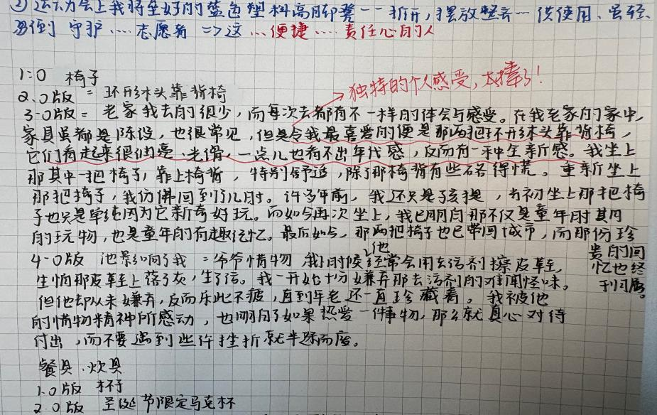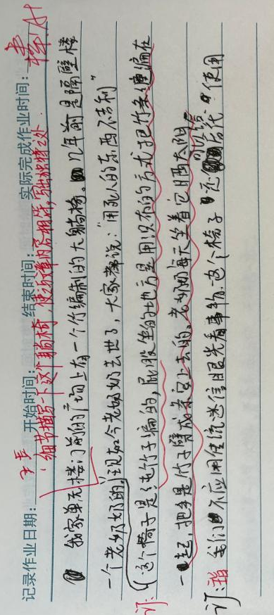
3.直面缺陷不完美，将真实作为描写的根基
教师抛出问题：同样一只凳子，你家里的凳子和商店卖的凳子有何区别？学生回答：家里的凳子有使用痕迹，更有生活气息，说明我们经常使用。那这些使用痕迹的不完美是否要放进作文中，学生答：要，这样可以写陪伴我，随着时间的流逝，凳子旧了，但是美好的记忆却留在心底。
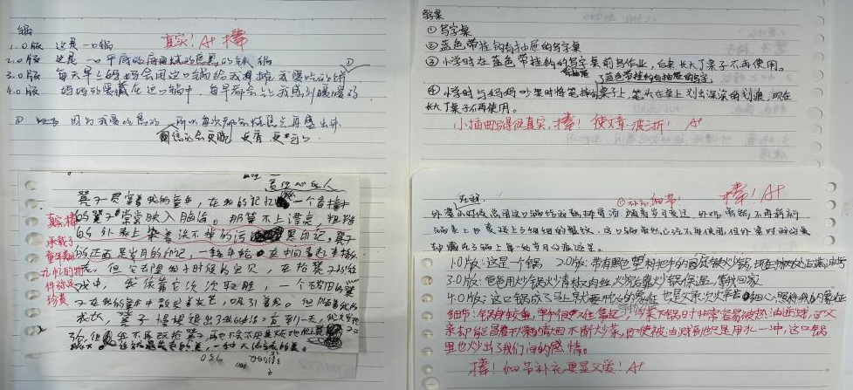
4.描写要聚焦主旨，将取舍作为描写的边界
另一学生反驳：也不是所有的缺点都要写进作文，生活中还有很多物件都有使用的痕迹，背后一定有故事展开，挑选特殊意义的来写会更好。教师微笑点头肯定他的回答。继续引导思考：哪些叫做特殊意义的缺点呢？学生回答：与主旨内容相关的。否则就是华丽辞藻无实质性内容。描写不是全方位的，而是要与主旨相关，否则是赘笔。
（三）探究展学：让高阶能力的“过程”可见
教师支持：完整出示凳子—老藤椅1.0—4.0全套示范范文，拆解每一个版本的新增内容；巡视学生草稿，抓取草稿涂改痕迹、版本变化作为课堂证据，开展嵌入式对话点拨；搭建状物写作思维模型：物件本体→客观特征→场景故事→岁月痕迹→主旨取舍。
1.0版：凳子
2.0版：蓝色塑料高脚方凳
3.0版：小时候，总是喜欢从各种各样的高脚凳上跳下来，吧嗒一声，凳子倒了，这时候奶奶就会嗔怪我太淘气了，但嘴上说着，却径直走进院子的后屋，搬出一个结实的老藤椅，这是爷爷亲手做的，藤条是洗净晒干后一根根编织上去的，藤椅的整体架构是从老山上砍竹子用铁丝缠绕起来的，虽然是手工制作的，但藤条光滑，铁线圆润，不刮手也不粗糙，结实如固，坐个几百斤的壮汉都岿然不倒，这藤椅也是爷爷最喜欢的物件，吃完午饭，爷爷就搬出来，在大树下坐着乘凉。爷爷也乐意给我用来蹦蹦跳跳用，看着我翻上跳下，却没有摔倒，爷爷笑了。
4.0版：如今，我来到城里念书，家里添置的都是现代化的转椅，既好看又高档。乡下是很少回去了，只有在过年这样的重大节日才会随父母一同回去。又是一年新春，我来到爷爷身边，他还是跟以前一样，躺在上面喝茶、休息，我再也不像儿时那般调皮，而是端端正正坐在爷爷身边，跟他有一搭没一搭的寒暄，爷爷年纪大了，过去的事情就像这藤条山的斑驳痕迹，模糊了往事的历历在目，而我却清晰的发现，藤条椅矮了，我的爷爷也矮了。
学生继续完善版本迭代，教师个性化指导：范文拆解对比示范法：拆解完整范文为四个迭代版本，显性展示每一轮新增细节、场景、情感，让文本升级过程看得见。思维模型显性化支架，把隐性写作思考转化显性步骤，为后续迁移学习做好储备。基于草稿证据的个别对话干预：针对不同卡点学生，依托草稿证据点对点对话：
只会写外形：对话提示“这件物件发生过一件什么小事？”
细节堆砌：对话提示“哪一些细节最能表达你想讲的那份情感？”
（四）反馈迭代：让高阶能力的“改进”可见
教师支持：收集学生习作证据，按照典型问题，给出诊断性反馈，布置分层迭代任务；我的反馈与修改记录，引导学生写下修改版本。
典型习作问题 | 基于证据的诊断对话反馈 | 分层迭代任务
描写笼统，缺少外形细节，达不到“准确” | “你的草稿只写了物件名字，对照实物证据，想一想，还可以补充哪些颜色、材质信息，让读者脑海可以看见它？” | 基础层：完成1.0升级2.0，补齐客观特征。
只有外形，没有人与故事，不够“生动” | “物件不会孤立存在，想一想这件物件陪伴你的哪一个生活片段，把这个小故事加进去。” | 进阶层：增加生活场景片段，迭代至3.0。
只写完美光鲜，回避磨损痕迹，不够“真实” | “草稿全部写物件崭新美好的样子，但生活里它会被使用，那些划痕磨损也是时光留下的证据，你愿意写一处吗？” | 进阶层：补充一处物件使用痕迹并写出感受。
细节大量堆砌，不懂取舍，细节脱离主旨 | “这些细节都很真实，对照你想表达的情感，保留相关，删掉无关的内容。” | 高阶层：以主旨为标尺筛选细节。
有故事但缺少情感落点，未完成升华 | “这件物件带给你心里怎样的触动，把这份感受收束在结尾。” | 高阶层：完成4.0主旨升华。
学生学习：接收反馈，对照开展修改，亲笔写下修改点与修改原因，形成完整版本链证据。
（五）反思迁移：让高阶能力的“应用”可见
教师支持：布置同构异境迁移任务，脱离范例“凳子”，学生自选私人生活物件（毛衣、瓷碗、旧木椅等）复用1.0—4.0路径完成迁移习作；组织展学，划分四类成果。
学生习作成果四类划分（兼顾题材+能力层级）
童年童趣叙事类（达成3.0）：物件串联童年游戏趣事，侧重场景还原；
私人生活叙事类（达成3.0）：绑定亲人陪伴、家庭私人记忆，寄托亲情；
借物升华主旨类（达成4.0高阶）：透过物件看见亲情、时代、家族记忆，完成借物抒情；
个性创意体验类（创新包容）：结合个人兴趣特长，选材新颖独特。
学生学习：独立完成全新物件迁移写作；小组画廊漫步式展学，使用互评表评价同伴习作。
可见表现与关键证据：迁移迭代习作原稿、展学互评记录、学生反思日志。
学生作品展示：
- 童年童趣叙事类
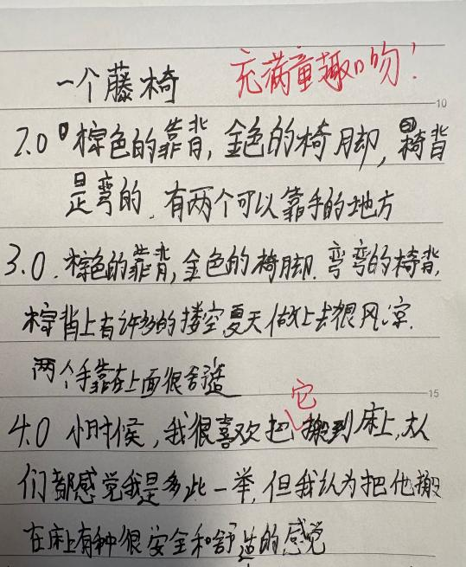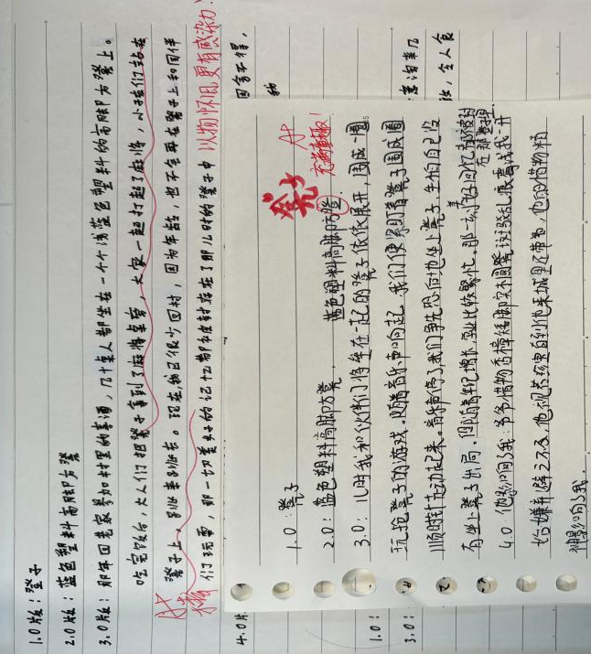

- 私人生活叙事类
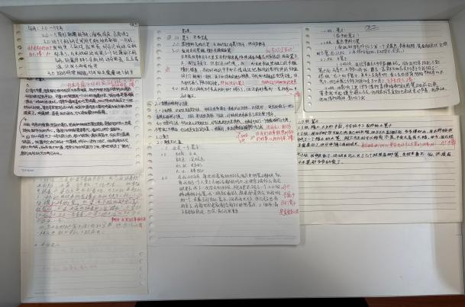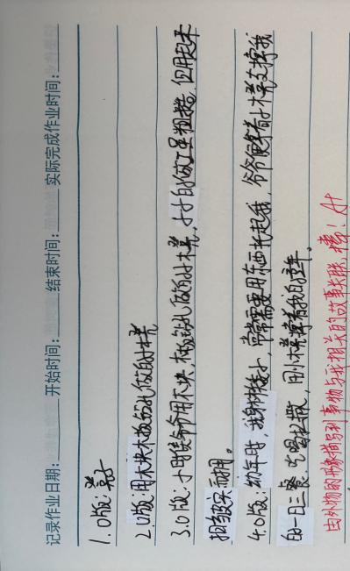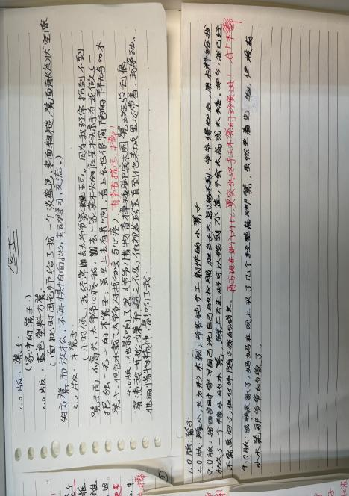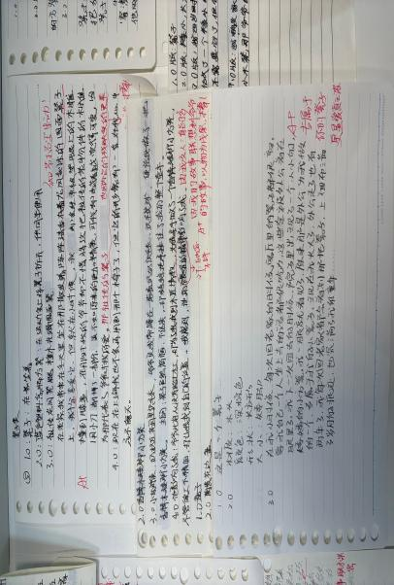
3.借物升华主旨类
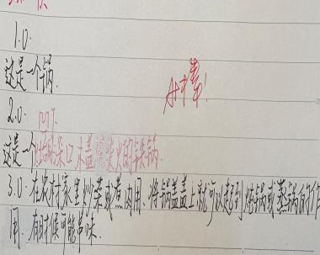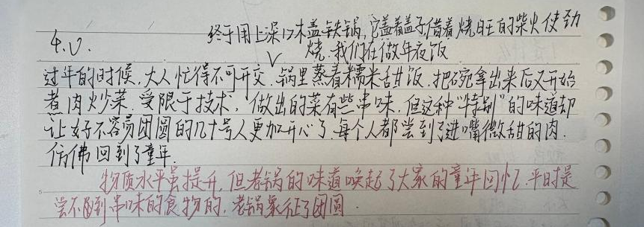
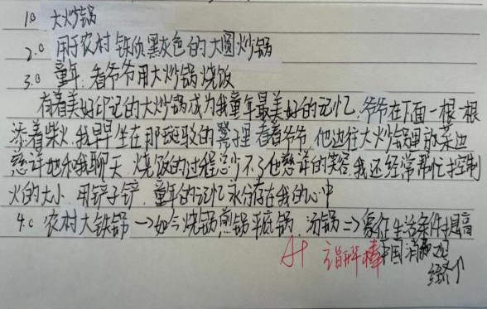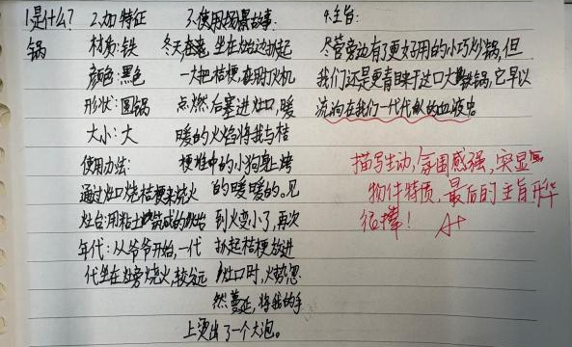
4.个性创意体验类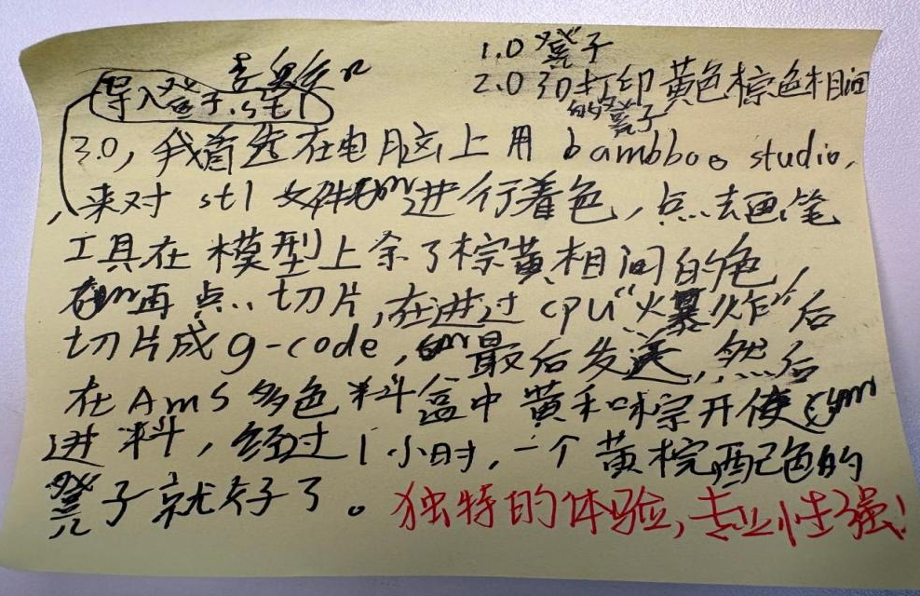
同构异境迁移任务：写作路径不变，更换写作对象，检验是背诵范例还是真正掌握思维方法。开放生活化选题，尊重学生私人真实生活体验。图文并茂，把学生课堂上完成的4.0版本习作与AI生成场景相结合，开展画廊漫步展学，互评脚手架赋能学生评价，落实合作共情。
学生迁移作品展示：
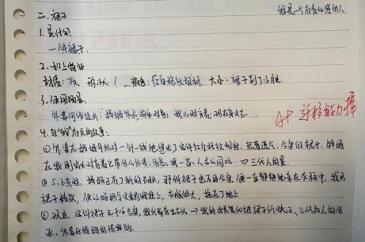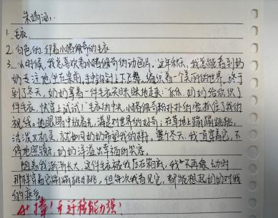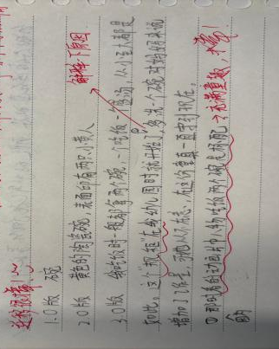
学生根据作文AI生成图片作品展示：
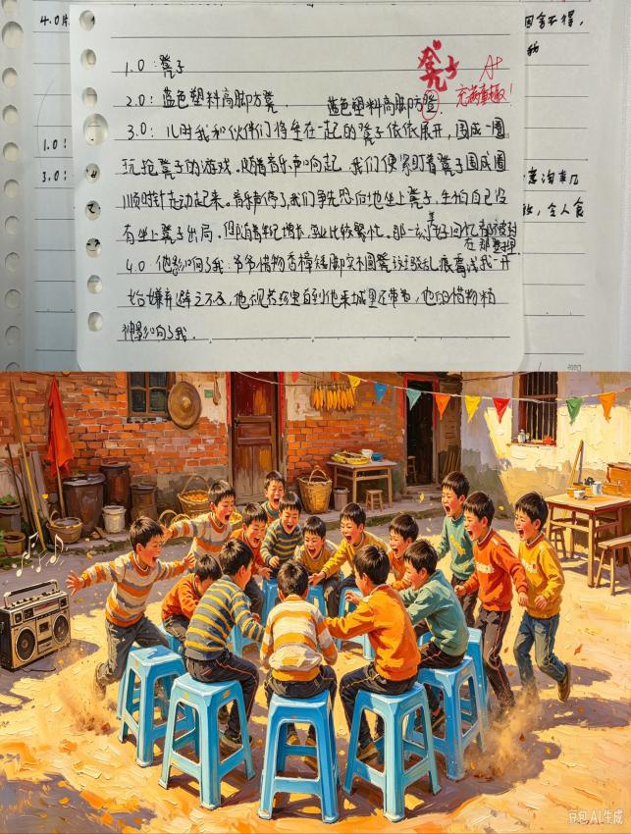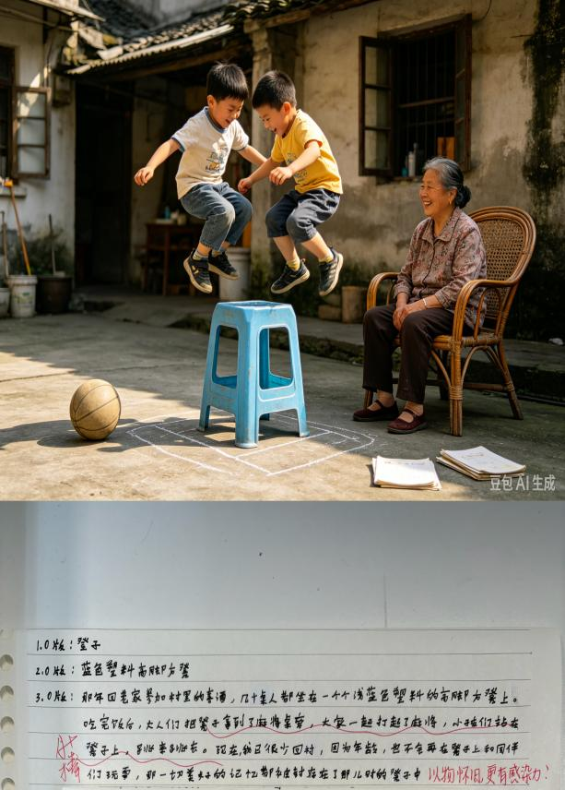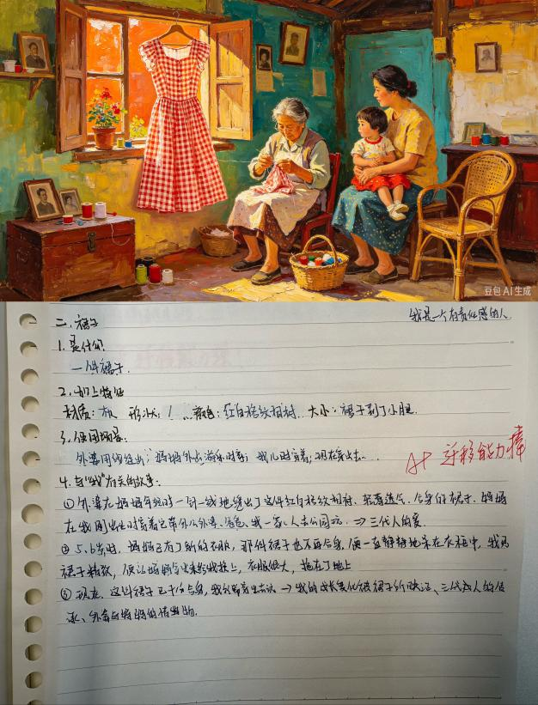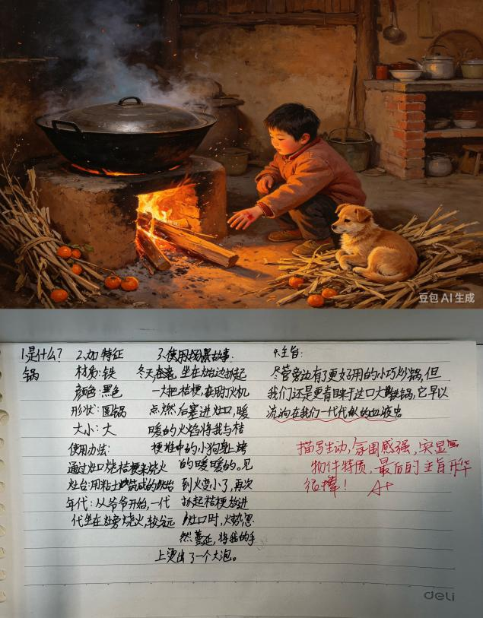
学生自评互评表：
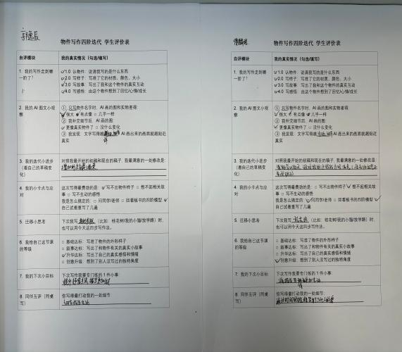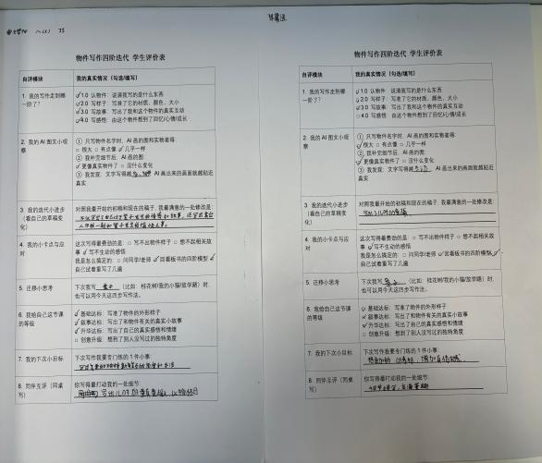
四、高阶学习典型样态的提炼
依据学生真实学习行为与证据，本语文状物写作案例提炼三个实践样态，以真实情境的任务性实践为主样态，同时呈现证据支撑的论证性实践与综合迁移的创新性实践两项伴生样态；三个样态侧重维度不同。
（一）真实情境的任务性实践（主样态，侧重应用、责任担当）
学生以课堂学习者身份承担完整写作任务：观察真实实物，开展“文字描述—AI生成图像—对照实物—迭代修改文字”完整任务链条，自主选择生活中承载个人记忆的物件完成习作。高阶学习以“立足真实观察、忠于个人生活记忆完成写作任务”表现出来——由“模仿范文完成作文作业”走向“对自己真实生活体验负责”。
（二）证据支撑的论证性实践（伴生样态，侧重分析、评价、情绪调节）
学生围绕“怎样才算好的状物描写”，依托AI图像与实物的差距、新旧物件对比、习作版本链作为可视化证据，开展课堂思辨对话，自主建构“准确、生动、真实、取舍”四条状物写作原则；面对草稿存在的缺陷，接纳自身初稿的不完美，主动开展迭代修改。高阶学习以从“凭感觉写作文”走向“依托证据思辨写作标准”表现出来。
（三）综合迁移的创新性实践（伴生样态，侧重创造、创新包容、合作共情）
学生脱离课堂范例蓝色塑料凳子，将整套状物写作四阶方法迁移到全新私人物件开展创作；展学环节包容童年童趣、亲情叙事、主旨升华、个性创意等多元题材，学会欣赏同伴个性化表达。高阶学习以“复用写作心智模型生成全新个性化习作”表现出来。
五、学习证据与实践成效
本案例按三条证据链组织证据，质性证据与作品证据相结合，实现多源互证。
（一）“前测—过程—后测”纵向证据
前测为入项前测草稿、学生“我的本课目标”学习单（学生对凳子的初始简单描述）；过程为AI图文对照材料、思辨课堂记录、物件写作1.0‑4.0草稿；后测为迁移习作、学生自评互评表、反思记录，呈现学生从笼统描摹到借物抒情的概念理解与写作能力变化。
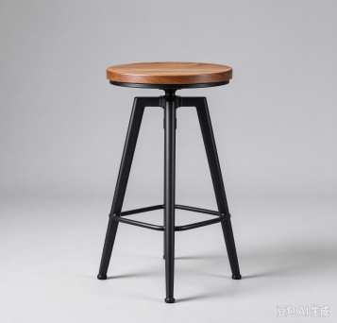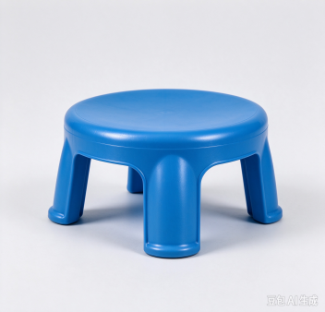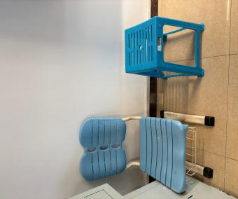
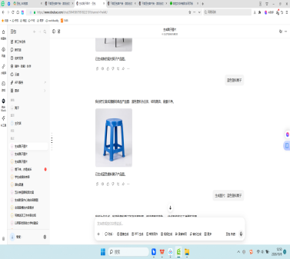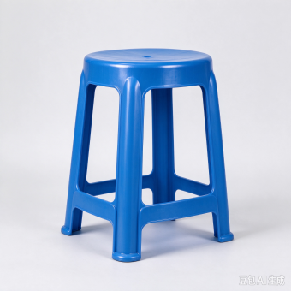

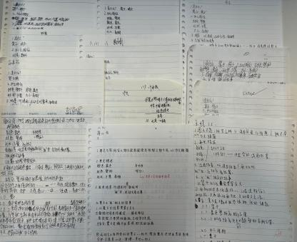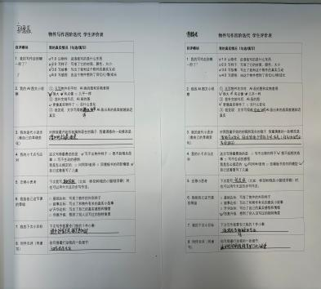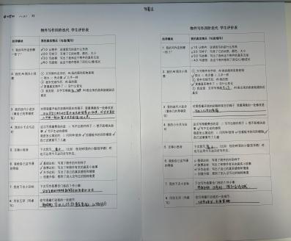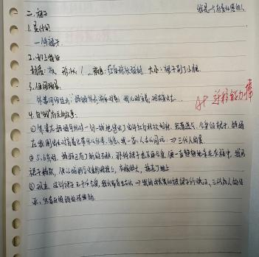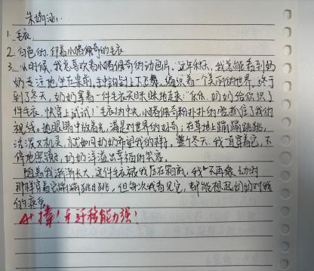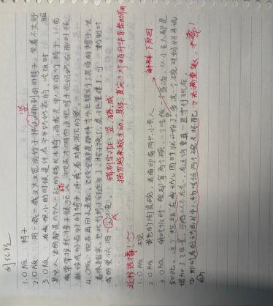

（二）“起点—过程—变化—迁移”横向证据
起点为学生1.0极简初稿；过程为AI生成图像素材、课堂学案、对话记录；变化为1.0—4.0多版草稿对比、亲笔修改批注；迁移为自选物件的全新习作、展学互评记录。完整呈现学生从只会写物件名词，到写外形、写故事、写岁月痕迹、完成主旨升华的成长轨迹。
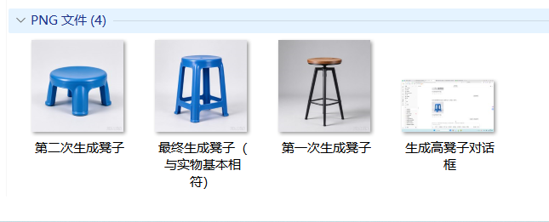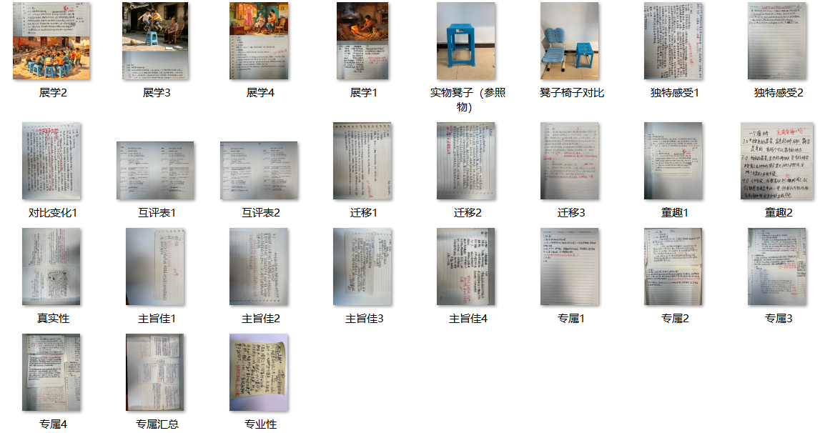
（三）“自评—互评—师评”多元互证
自评为物件写作四阶迭代学生评价表、学生迭代反思；互评为画廊漫步展学的同伴互评；师评聚焦描写准确性、场景生动性、细节真实性、细节取舍、情感升华开展过程性评价。三类评价相互印证，如学生的迭代进步同时体现在草稿批注、自评量表、教师课堂观察记录当中。
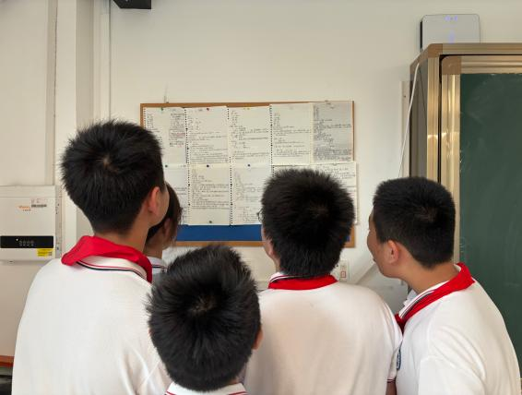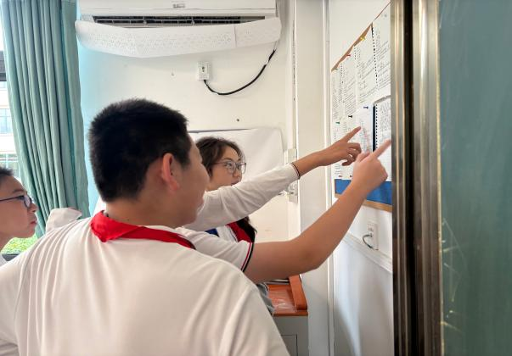
课堂学生反思实录：
初稿写完之后，我只写了这个旧物件长什么样，写完发现物件和我的故事是分开的。对照评价量表，我发现我的情感只停留在“我很怀念”，没有把物件上的细节和当时发生的事情连在一起。第二次修改，我加上了物件上面的划痕，这个划痕是当年我和外婆一起的时候留下的。改完之后我才意识到，不是写物件，是写藏在物件身上的时光。

回到七维能力判断：分析、评价、创造（高阶思维），合作共情、责任担当（高阶社会情感）均呈现可辨识进阶；情绪调节、创新包容拥有伴随证据。学生习作中物件细节、个人记忆、情感表达的融合效果，作为课堂教学行动成效证据。
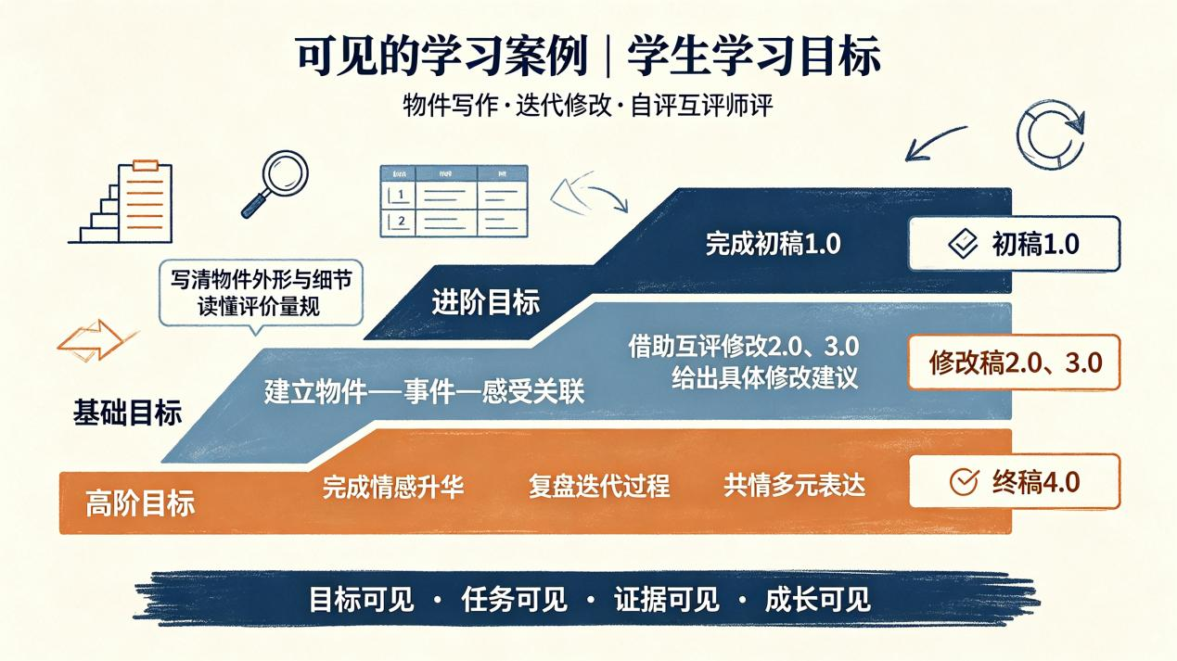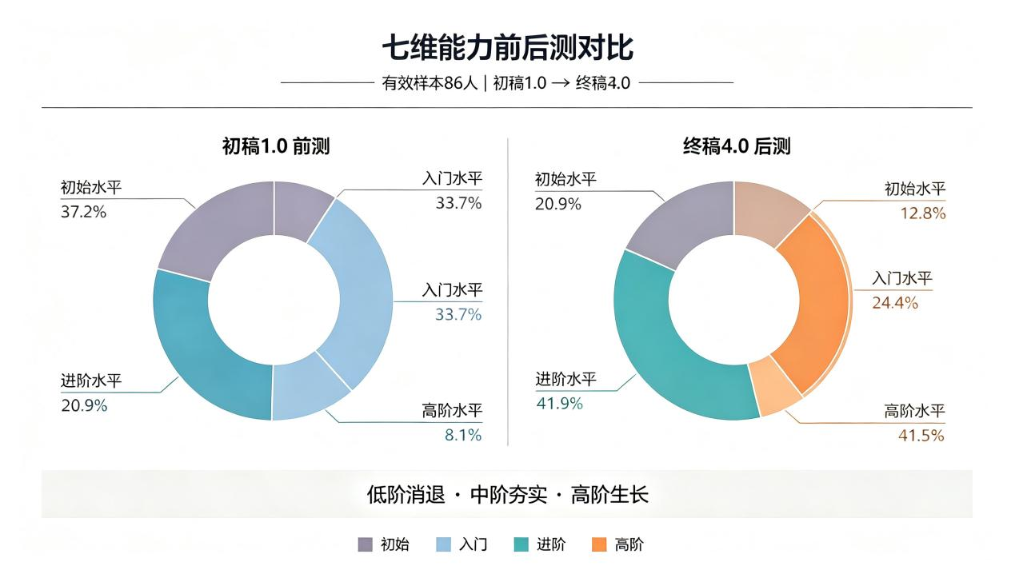
六、反思与改进
有效环节
目标与成功标准前置，借助“我的本课目标”，让学生清晰知道学什么、做到什么程度；AI图像作为可视化反馈，把抽象写作原则转化为可见的图文差距，降低思辨门槛；完整版本链脚手架让习作迭代真实落地；实物观察+私人生活物件迁移，引导学生忠于真实记忆写作，落实责任担当；画廊漫步展学与互评量表，落实同伴之间合作共情与多元欣赏。
下一轮改进方向
为每一位学生完整留存从1.0到4.0全部草稿，保留亲笔修改痕迹；补充小组思辨观察记录量规，完善高阶社会情感的过程证据；增加课后迁移小任务，追踪学生课外自主状物写作实践；统一AI图文证据素材归档规范；进一步强化对AI内容辨别批判的支架，引导学生区分AI生成图像与自我真实生活记忆。
本次状物写作教学，跳出传统“范文模仿、成品导向”的固化模式，依托可见的学习理念，构建可迁移、可迭代的物件写作四阶心智模型。以学生真实写作为起点，借助AI图文可视化赋能方式，让隐性的文字画面、思维漏洞、表达短板显性可见，使学生在图文对照、版本迭代、层级迁移中，完成从“机械描写”到“主动观察”，从“堆砌文字”到“取舍立意”的写作进阶。
课堂始终以学习增值为核心评价导向，通过过程证据链、元认知反思、分层迁移任务，尊重学生个体差异，让每一位学生都能在原有基础上获得真实成长。不仅有效提升了学生精准表达、情境建构、托物抒情的写作能力，更引导学生在体察物件、回望生活中涵养共情能力与审美素养，真正实现以写启思、以文育人，让语文高阶思维素养的落地真实可见、持续发生。

